Бортовой журнал для ученика на 17. 04. 2020
Все Бортовые журналы можно найти на моем сайте Учу.ru в разделе «Дистанционное обучение»
Математика
 | Указания по выполнению | Подсказки | Самоконтроль по вопросам
1 | Открой тетрадь и запиши дату и вид работы. | 17 апреля.  Классная работа.
2 | Посмотри видеоурок и выполни задания
3 | № 1 Реши уравнения  620 + х = 710 а – 620 = 710  № 2 Реши задачу  Ученик читал книгу 4 дня по 15 страниц в день, а потом прочитал еще 50 страниц. Сколько страниц ему осталось прочитать, если в книге 200 страниц?  № 3 Выполни действия с величинами  2 дм 6 см + 17 дм 4 см = … дм = …м 75 мин. + 25 мин. = … мин. = … ч…мин.  4 сут. = … ч 1 кг – 570 г =… г
Физическая культура
Сегодня последний день для отправки видео по адресу tanya.arapova.93@mail.ru. За выполнение комплекса ставится отметка в журнал. Если видеозадание уже отправлено, то второй раз отправлять не нужно.
Комплекс общеразвивающих упражнений № 2  Для выполнения комплекса нужно «разогреть» мышцы (общеразвивающие упражнения).  - И.П. (исходное положение) –упор, стоя на коленях. Отжимание от пола, стараясь грудью коснуться пола –5 -10раз (не прогибать туловище в поясничном отделе позвоночника, держать прямо). |  |  | 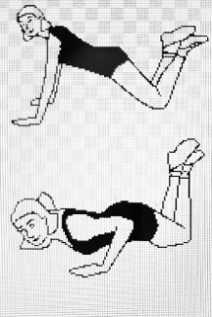
2. И.П. упор лежа. 1- подъем правой руки, левой ноги. 2- и.п; 3- подъем левой руки, правой ноги; 4- и.п. На каждую сторону 10 раз |  |  | 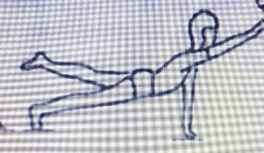
3.И.П. –упор на руки сзади, сидя сзади. Поднимание прямых ног в угол –до 10 раз. |  |  | 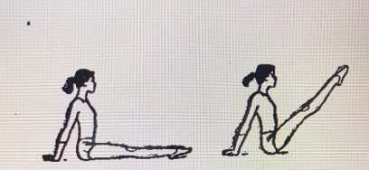
4.И.П. –лечь на пол, руки вдоль туловища. Поднимание и опускание прямых ног -10-15 раз (таз не отрывать от пола). |  |  | 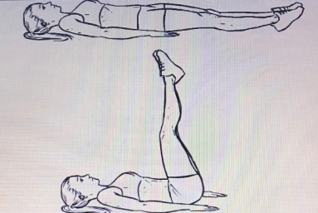
5. И.П. лёжа на коврике, ноги под диван (кровать), руки за головой. Поднимание туловища–20 раз. |  |  | 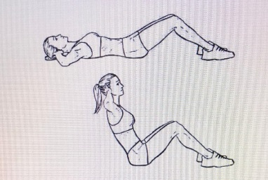
6.И.П. стойка, ноги врозь. Приседание–25-30 раз. |  |  | 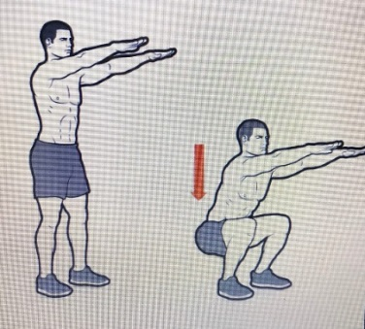
Русский язык
1 | Открой тетрадь и запиши дату и вид работы. | 17 апреля.  Практическая работа. | Выслать фотоотчет в личных сообщениях учителю в вайбере
2 | Открой учебник на стр. 194 Выполни задания. За практическую работу отметка выставляется в журнал.
Литературное чтение
Задание выполнять до 20 апреля.
Найти и прочитать рассказы Л. Пантелеева «Фенька», «Новенькая»

